Маршрут №2 (местный автобусный маршрут с. Казанское - с. Новоселезнёво)
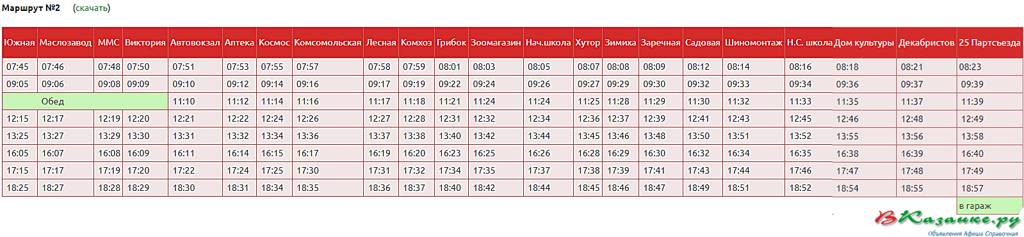
Обновление 20.03.2023г.

